QUIZ
ZU KLIMAANPASSUNG IM SPORT



Quiz zu Klimaanpassung im Sport
Das Quiz umfasst 14 Fragen. Beachten Sie, dass Mehrfachantworten möglich sind. Viel Spaß und Erfolg!

1. Wie viele Sportvereine gibt es in etwa in Deutschland?

ca. 250.000
ca. 15.000

ca. 90.000
ca. 750.000

2. Was versteht man unter Klimaanpassung?
Verringerung von Treibhausgasemissionen
Runterspielen von Klimaauswirkungen
Umgang mit den Folgen des Klimawandels
Eine Erfindung von Außerirdischen

3. Welches Jahr gilt als das wärmste Jahr in Deutschland seit Messbeginn?

1999
2018
2000
2020

4. Warum sind Sportler und Sportlerinnen von den Folgen des Klimawandels betroffen?
...weil sie oft groß sind und deshalb mehr Fläche für Sonnenbrand haben.
...weil sie viel trinken müssen und Wasser knapp wird.
...weil sie viele Muskeln haben, die auf Extremwetter schlecht reagieren.
...weil Sport bei extremer Hitze gesundheitliche Risiken birgt.

5. Zu welcher Tageszeit sollte an besonders heißen Tagen - wenn möglich - Sport betrieben werden?
Früh morgens
Mittags
Nachmittags
Abends
6. In heißen und trockenen Sommern muss mancher Flugsport abgebrochen werden. Warum?
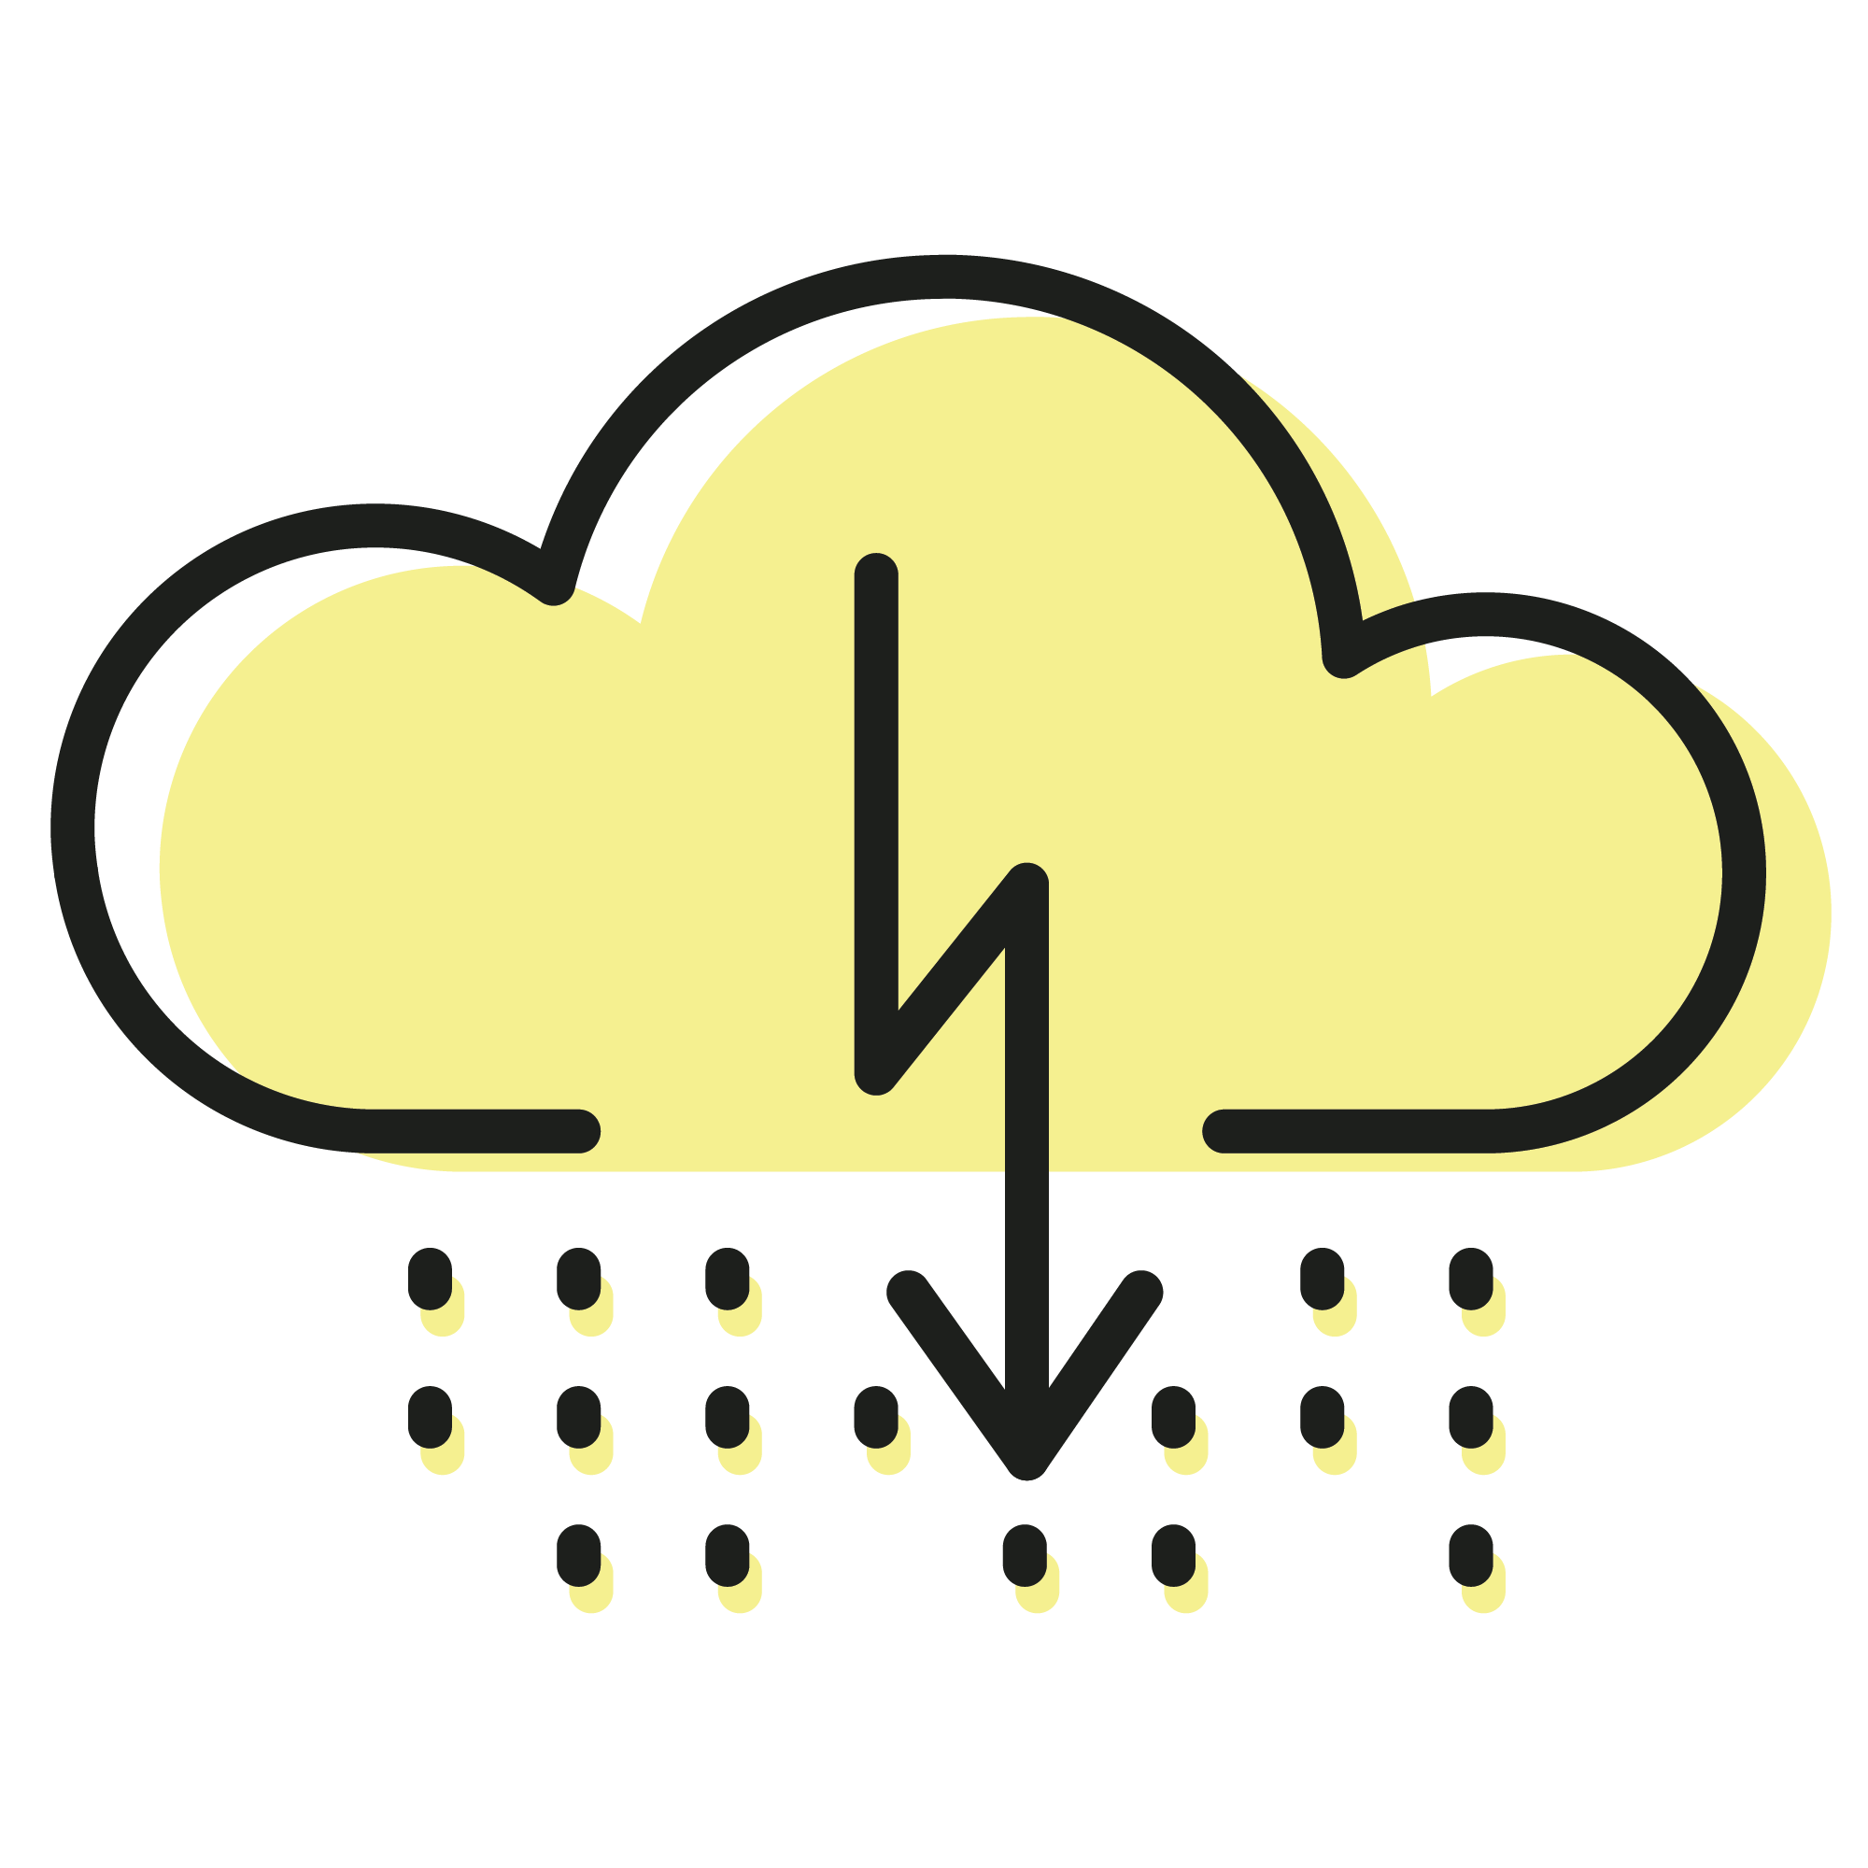
…weil die Flieger von der Sonne geblendet werden.
…weil es unter der Haube zu heiß wird und es keine Verschattung gibt.
…weil die Technik bei Extremhitze versagt.
…weil Piloten dann lieber Cocktails trinken.

7. Wälder sind gute Ausweichorte für Sporttreibende in heißen und trockenen Sommern. Warum ist das aber nicht uneingeschränkt gut?
Menschen suchen Wälder bei Hitze auf und es kommt zur Nutzungskonkurrenz.
Bäume spenden Schatten, aber die Ozonwerte sind höher als in der Stadt.
Dort treffen sich Klimasportler*innen zum Demonstrieren gegen Waldsterben.
Der Wald ist durch die vielen Bäume zu dunkel, um Sport zu treiben.

8. Warum sind Wassersportarten im Freien besonders vom Klimawandel betroffen?
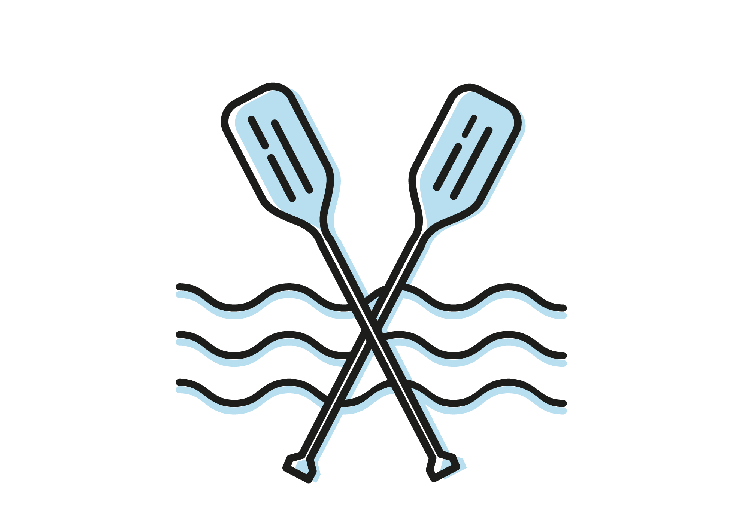
Pegel können bei Trockenheit sinken, sodass Wassersport unmöglich ist.
Durch den Anstieg der Wassertemperatur kommt es z.B. öfter zu Blaualgen.
Wegen der Hitze springen Sportler*innen nur ins Wasser, um sich zu kühlen.
Extremwetter führt öfter zur Überschwemmung der Anlagen.

9. Aufgrund der Hitze und Trockenheit hatte Deutschland in den letzten Jahren Ernteprobleme. Was hat das mit Sport zu tun?
Ernteausfälle führen zu Futterknappheit für Pferde im Reitverein.
Sportler*innen ernähren sich dadurch vermehrt ungesund.
Vereine müssen oft ihre Flächen für Treibhäuser zur Verfügung stellen.

So entstehen mehr Flächen für Sportplätze, die vorher Felder waren.

10. Was hat eine Veränderung der deutschen Artenvielfalt mit Sport zu tun?
Durch die Temperaturerhöhung bilden sich in Gewässern vermehrt Blaualgen.
Sportler*innen verbringen ihre Zeit mit der Erkundung der Artenvielfalt.
Hitze ändert Pollenflugzeiten und führen zu Beeinträchtigungen beim Sport.
Insektenarten führen zu gesundheitlichen Risiken bei Sport im Freien.

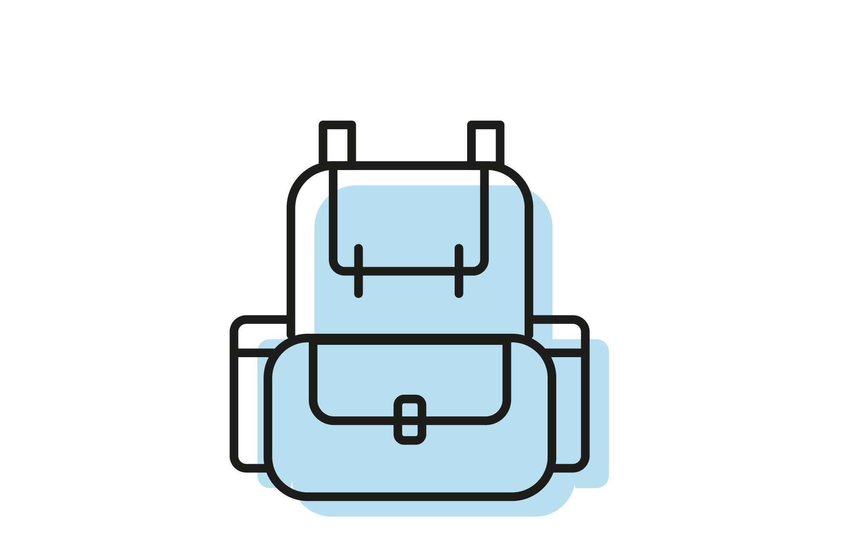
11. Weshalb müssen einige Wanderwege in Hochgebirgen verlegt werden?
Der Platz wird für die Pflanzung neuer Bäume benötigt (Waldsterben).
Aufgrund des Klimawandels steigt die Gefahr für Erdrutsche & Steinschläge.
Die Wanderwegbetreiber wandern ab, es ist zu heiß dort oben.
Die Wege vermindern die CO₂-Aufnahme der Natur und werden verboten.

12. Einige Städte verbieten in heißen und trockenen Sommern das Bewässern von Sportanlagen. Macht Sinn, oder?
Das ist blöd, weil Sportanlagen austrocknen und das Unfallrisiko steigt.

Nein, weil die Stadt das Wasser dann umso mehr für sich verbraucht.
Ja, aufgrund der Wasserknappheit müssen wir sorgsam mit Wasser umgehen.
Ja, so können die Städte das Wasser für viel Geld verkaufen.

13. Was sollten Sportvereine in Sachen „Klimaanpassung“ auf keinen Fall tun?
Bewusstsein schaffen und einfache Maßnahmen sofort umsetzen.
Gezielte Investitionen in die Infrastruktur vornehmen.
Klimawandel ignorieren.
Versicherungsschutz überprüfen.

14. Was sind Vorteile für Sportvereine, wenn sie Klimaanpassung vornehmen?
Wirtschaftlichkeit
Zukunftsfähigkeit
Gesundheit der Mitglieder
Attraktivität für neue Mitglieder

